梦想伴我启航
利川市都亭第一小学 刘扬
活动年级：都亭一小五（5）中队
活动背景：
1．进入五年级，我发现有些队员无论是在学习上还是心理上都存有很多的困惑。有的队员在学习上很被动；有的队员在心理上给自己过多的压力；还有一些队员对学习和未来还没有明确的目标，学习效率有待提高。这样的队员能跟上时代的步伐吗？能在激烈的社会竞争中取胜吗？不能！因此，为了更好地帮助这些队员, 我组织队员开展了这次中队活动，希望借助这次活动，帮助队员调整好心态，让他们扬起理想的风帆，做人生的掌舵者。
2．梦想是我们心中最深切的、最美好的渴望。每个人都有自己的梦想，每个国家和民族也有自己的梦想。“实现中华民族伟大复兴”是习总书记提出的中国梦想；“有志向、有梦想，爱学习、爱劳动、爱祖国，德智体美全面发展，长大后做对祖国建设有用的人才”是习总书记对这一代青少年提出的要求和殷切希望。
活动目的：
1. 通过队员交流畅谈，让队员明晰自己的童年梦想。
2．通过各种形式来表现队员们的梦想，使大家懂得梦想启航的重要性。思考实现梦想需要如何行动？
3. 队员们要体会自己的未来也是祖国的未来，明确自己肩负的责任，懂得个人的梦想与国家的发展息息相关，从现在起为实现理想做好准备。
活动过程：
一、队会程序
1.中队长：全体起立，各小队整队，报告人数。
2.小队长：稍息，立正，报数。（转身跑到中队长面前互相敬礼，报告）报告中队长：第一小队应到 x人，实到 x人，报告完毕。
中队长：接受你的报告！
小队长：（跑回原位）稍息！
第二小队和第三小队方法同上。
3.中队长：全体立正！（跑到中队辅导员面前，敬礼，报告）：报告辅导员，五（5）中队应到x人，实到x人，“梦想伴我启航”主题队会准备完毕，邀请您参加我们的队会并给予指导，报告完毕。
辅导员：接受你们的报告，很高兴参加你们的队会，预祝队会取得圆满成功。
4.中队长:谢谢辅导员！
队会进行第一项:出旗，向队旗敬礼。礼毕（全体队员要肃立、敬队礼，目送中队旗入会场。）
队会进行第二项:齐唱《中国少年先锋队队歌》。
队会进行第三项:活动开始,我宣布五（5）中队“梦想伴我启航”主题队会现在开始，有请主持人谭秋瑶,潘创。大家欢迎!
二.队会过程
1．甲：敬爱的辅导员！
乙：亲爱的队员们！
合：大家好！
甲： 梦想，是多么美丽的字眼，它让我们对人生充满了期待与向往。
乙：最初的梦想是最可爱的，或许有些天马行空难以实现，却无法阻止它破土发芽的欲望。
甲：让我们进入梦想的天空，去瞧瞧最初的梦想会有多么可爱吧！请欣赏第一小队队员带来诗朗诵<<我有一个梦想>>。掌声欢迎。
2.乙:多么美好的梦想啊，每个人都有自己的美丽梦想，让我们去看看队员们的梦想是什么吧！(请4-5名队员简单说自己的梦想.)
3.甲:我很高兴看到队员们有那么多五彩缤纷的梦想，它们就像夜空中闪闪发亮的星星。我这儿也有这样一颗星星，一起来领略一下他的光芒。请第二小队张涵琪为我们讲述一个梦想小故事。（掌声有请张涵琪上台讲《茅以升的故事》 。）
乙：谢谢张涵琪。听了这个梦想小故事我懂得了实现梦想不能只靠嘴巴说说而已。我们还要克服困难，坚持，不放弃，才能实现梦想。
4.甲：队员们，你们打算怎样去实现自己的梦想呢？现在就请你们把你的梦想计划写在梦想卡上，让梦想从笔下起飞吧。
(队员写梦想卡，播放轻音乐。)
5.乙：此时，我想做一位小记者，采访一下队员们的梦想蓝图。采访队员并作简单点评。
（每一小队采访几名队员。）
曹鑫宇：我想当一民吉他手,我今天想给大家表演<<童年>>。
甲：好吧，舞台交给你了。掌声有请曹鑫宇上台演奏《童年>>。
乙：再一次把热烈的掌声送给曹鑫宇，希望你通过自己的努力早日成为著名的吉他手！
6.甲：俗话说“人多力量大”，队员们的梦想就像一颗颗珍珠，正是这些小小的珍珠汇聚在一起，才串了我们“中国梦”这条美丽的项链，让它闪闪发亮！
乙：是呀，习近平总书记提出了 “中国梦”与我们的未来息息相关。请看大屏幕。（学生观看视频）
甲：如今，我国已经实现了奥运梦、飞天梦、青藏铁路梦等众多梦想！
乙：当然，祖国的梦想远远不止这些，还有更多更美的梦正等着我们去实现它。
7．甲：正如著名学者梁启超所说：少年富则国富，少年强则国强。就让我们少先队员用心感受先辈对我们的殷殷期盼吧！请大家一起朗诵《少年中国说》。
全体队员朗诵。
乙：队员们，“中国梦”是每个中国人的梦，我们也是“梦之队”的一员。让我们把属于自己的梦想收藏好, 请队员们将梦想卡放进梦想杯里吧！我们请辅导员刘老师帮忙收藏梦想卡，20年后我们再回母校看这些梦想是否实现.（队员上台放梦想卡。）
甲：梦想，伴随着我们每一个人。我们虽不像鸟儿有可以飞翔的翅膀，但有一颗会飞的心，一个会梦想的大脑。有了梦想，我们大家就都拥有了一双“隐形的翅膀”。让我们随着音乐，一起放飞梦想吧！（学生齐唱歌曲）
三、结束程序
1. 甲：请辅导员刘老师讲话！
2.中队长 ：队会进行第四项：呼号。请辅导员刘老师带领我们呼号，全体起立。”
3. 辅导员：“请举起右拳，跟我呼号：准备着为共产主义事业而奋斗！”
学生回答：时刻准备着。
4.中队长：队会进行第五项：退旗，全体立正，敬礼。（礼毕）
5.中队长：五（5）中队梦想伴我启航主题队会到此结束！谢谢大家！
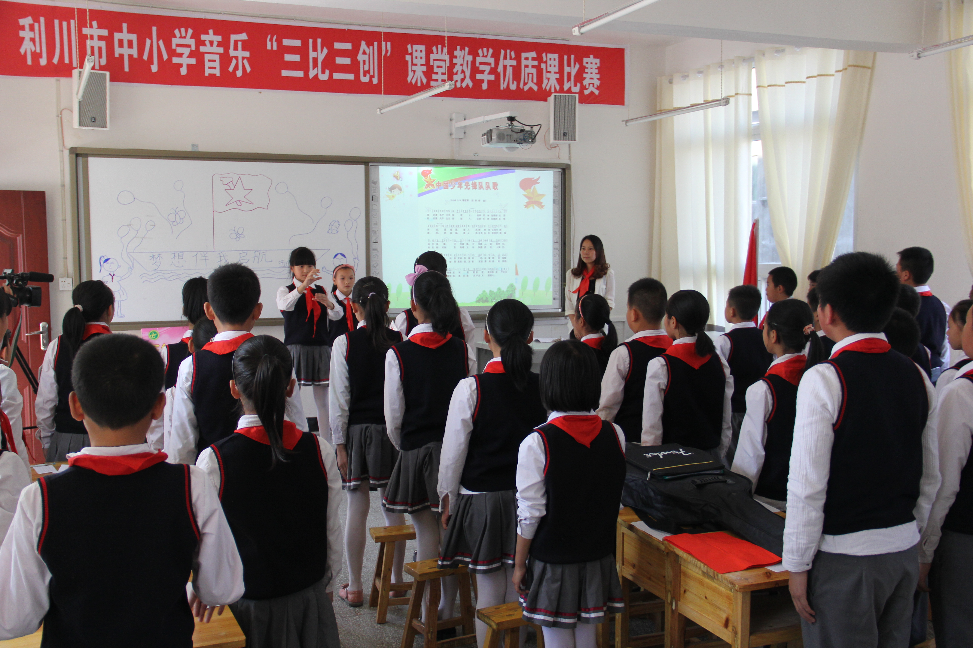
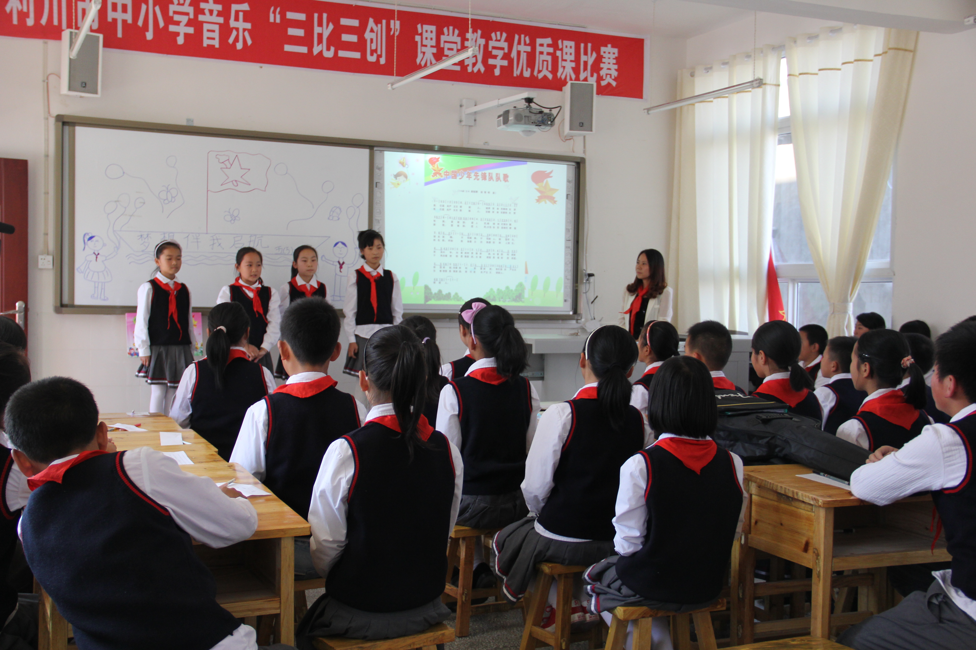
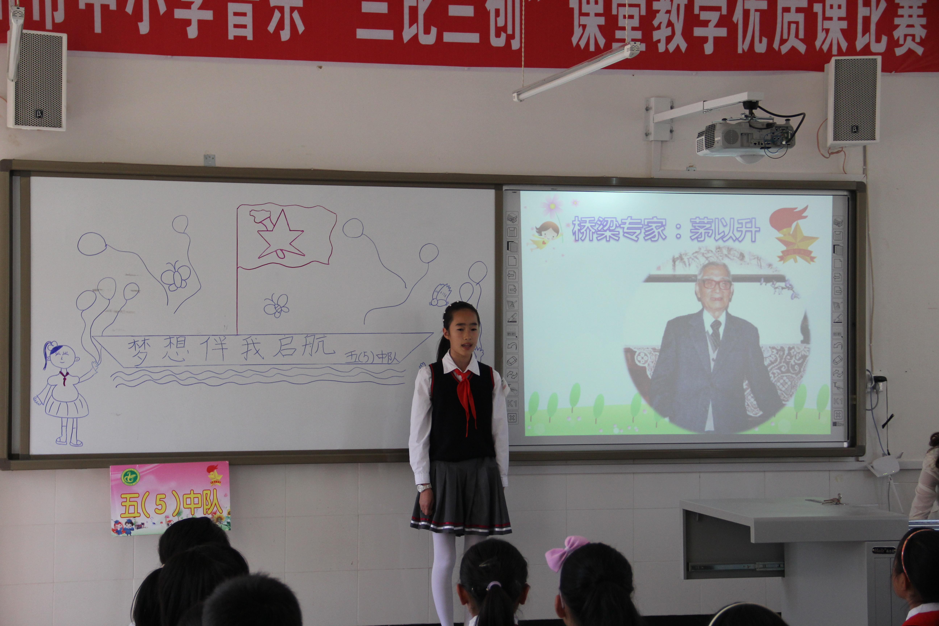
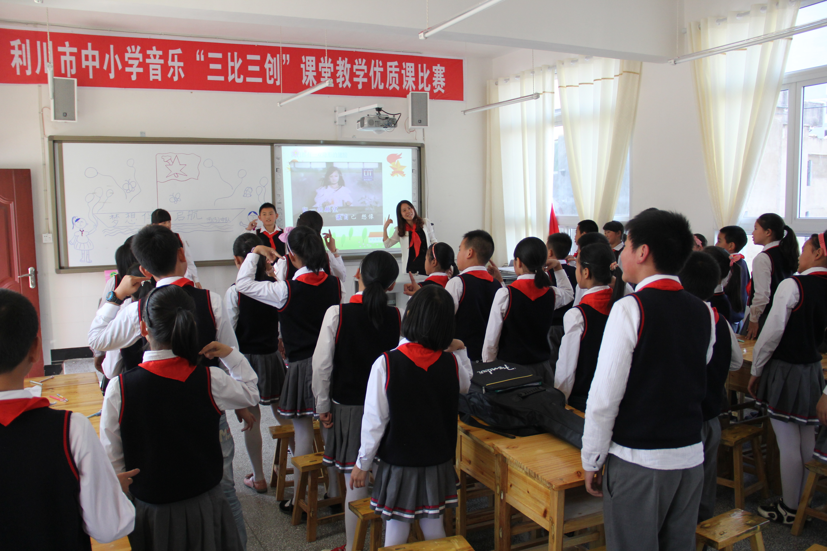

活动反思：
一是本次少先队活动课是针对五年级的队员的特点和本中队的实际情况，有压力，有疑惑，目标不明确，加上青春期的萌动，学习上有浮躁情绪等方面来切入；同时，结合习总书记对全民提出的“实现中华民族伟大复兴就是我们的中国梦、民族梦”以及对青少年儿童提出的 “有志向、有梦想，爱学习、爱劳动、爱祖国，德智体美全面发展，长大后做对祖国建设有用的人才” 这一要求，选取“放飞梦想，播种希望”这一主题来构思队会内容，具有针对性。
二是设计方案突出主体性原则。在中队辅导员的指导和中队委员的策划下，发动全体队员自己计活动内容，自己编排节目，充分发挥学生的主体作用，以学生为中心，让学生现身说法，让学生在参与活动中体会到主题“梦想伴我启航”。
三是少先队活动课的设计方案充分考虑到趣味性。参加队会队员是年龄在11岁左右的儿童，在活动过程设计上，通过多种喜闻乐见的形式吸引全体少年儿童积极参与队会如，诗歌朗诵，现身说法等形式。
四是以后应坚持组织相关主题队会，让少先队员们切身感受，受到教育。

